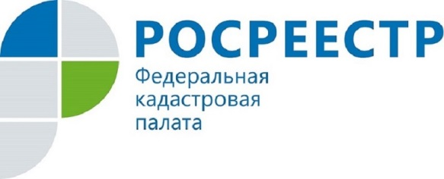
ПРЕСС-РЕЛИЗ
Почему отказывают в
предоставлении сведений ГКН?

Кадастр недвижимости хранит все данные по учтенной недвижимости.
В государственном кадастре недвижимости можно получить:
- кадастровый паспорт с данными об уникальных характеристиках недвижимости;
- кадастровую выписку, в которой отражена запрашиваемая информация о недвижимости, в том числе данные о прекращении существования, если объекта больше не существует;
- кадастровый план территории;
- кадастровой справки со сведениями о кадастровой стоимости объекта недвижимости;
- копии документа, на основании которого сведения об объекте недвижимости внесены в государственный кадастр недвижимости;
Если запрашиваются сведения на объект недвижимости, сведения о котором являются «архивными», или отсутствует плата за предоставление сведений, орган кадастрового учета в сроки, установленные для предоставления сведений, выдает (направляет) обоснованное решение об отказе в предоставлении запрашиваемых сведений, которое, в свою очередь, может быть обжаловано в судебном порядке.
Если в государственном кадастре недвижимости отсутствуют запрашиваемые сведения, заявитель получит уведомление об отсутствии в государственном кадастре недвижимости запрашиваемых сведений.

О Федеральной кадастровой палате
Федеральная кадастровая палата («ФГБУ «ФКП Росреестра») – подведомственное учреждение Федеральной службы государственной регистрации, кадастра и картографии (Росреестр). Федеральная кадастровая палата реализует полномочия Росреестра в сфере регистрации прав на недвижимое имущество и сделок с ним, кадастрового учета объектов недвижимости, учета зданий, сооружений, помещений, объектов незавершенного строительства и кадастровой оценки в соответствии с законодательством Российской Федерации.
ФГБУ «ФКП Росреестра» было образовано в 2011 году в результате реорганизации региональных Кадастровых палат в филиалы Федеральной кадастровой палаты во всех субъектах Российской Федерации. В настоящее время на территории России работает 81 филиал ФГБУ «ФКП Росреестра» и Ведомственный центр телефонного обслуживания (ВЦТО) в Курске и Казани.

